**Тест по истории России. Россия в XVI в. 8 класс**

**Вариант 1**

**1.** Укажите год венчания на царство Ивана IV.

1) 1530 г. 2) 1533 г. 3) 1547 г. 4) 1549 г.

**2.** Собрание представителей всех русских земель называлось

1) Боярской думой 2) Земским собором  
3) приказом 4) Избранной радой

**3.** Какие из названных ниже событий относятся к **внешнеполитическим** итогам царствования Ивана IV?

1) присоединение Крымского ханства 2) присоединение Астраханского ханства  
3) завоевание выхода в Балтийское море 4) завоевание выхода в Чёрное море

**4.** Рассмотрите схему и выполните задание.

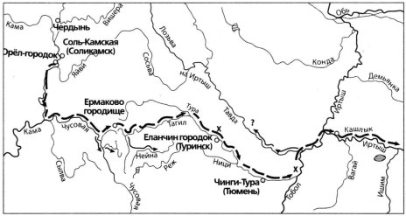

Стрелками на схеме обозначен(-о)

1) нашествие Тохтамыша 2) поход Девлет-Гирея  
3) поход на Астрахань 4) поход Ермака в Сибирь

**5.** Укажите, что относится к причине введения опричнины Иваном IV.

1) стремление царя к неограниченной власти 2) экономический подъём России  
3) хозяйственное разорение страны 4) сожжение Москвы Девлет-Гиреем

**6.** Какое событие относится ко времени правления Ивана IV Грозного?

1) освобождение Руси от ордынской зависимости  
2) принятие нового Судебника, увеличивающего размер пожилого  
3) введение «уроков» и «погостов» 4) воссоединение Украины с Россией

**7.** Урочные лета в России — это

1) период, в течение которого владельцы могли возбудить иск о возвращении им беглых крестьян  
2) исторические произведения, в которых повествование велось по годам  
3) годы, в которые запрещался переход крестьян от одного владельца к другому  
4) период, в течение которого разрешались переходы крестьян от одного владельца к другому

**8.** Расположите в хронологической последовательности исторические события. Запишите цифры, которыми обозначены исторические события в правильной последовательности в ответ.

1) венчание Ивана IV на царство 2) поход Ермака в Сибирь  
3) начало создания стрелецких полков 4) смерть Елены Глинской

**9.** Запишите термин, о котором идёт речь.

Предприятие, основанное на ручном труде работников, где существует разделение труда на отдельные производственные операции.

Ответ:________________________

10.  Установите соответствие между определениями и терминами.

|  |  |
| --- | --- |
| Определения  А) высший титул главы Православной церкви  Б) временный правитель государства, управляющий вместо монарха  В) годы, в которые крестьянам запрещалось уходить от землевладельца  Г) высшее звание православных епископов | Термины  1) регент  2) митрополит  3) патриарх  4) заповедные лета |

**Тест по истории России. Россия в XVI в. 7 класс**

Вариант 2

**1.** Первый Земский собор был созван в

1) 1547 г. 2) 1549 г. 3) 1550 г. 4) 1555 г.

**2.** Как назывался кружок единомышленников, сложившийся вокруг молодого царя Ивана IV в 1549-1560 гг.?

1) губная изба 2) Земский собор 3) Избранная рада 4) Боярская дума

**3.** Восточная политика Ивана IV привела к

1) завоеванию Поволжья и Западной Сибири 2) завоеванию Средней Азии  
3) началу освоения Дальнего Востока 4) началу освоения Восточной Сибири

**4.** Рассмотрите схему и выполните задание.

Укажите имя правителя Московского государства, во время царствования которого был совершён поход по маршруту, обозначенному на схеме.

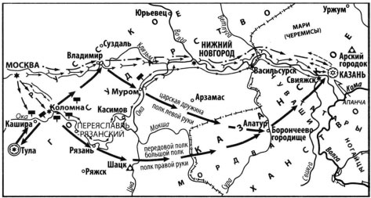

1) Дмитрий Донской 2) Иван III 3) Василий III 4) Иван IV Грозный

**5.** Для внутренней политики Ивана Грозного было характерно

1) усиление самодержавия 2) повышение авторитета представительных органов  
3) возрождение вечевых порядков 4) усиление влияния церкви в государстве

**6.** Результатом казачьих походов под руководством Ермака Тимофеевича явилось присоединение территории

1) Казанского ханства 2) Астраханского ханства  
3) Сибирского ханства 4) Крымского ханства

**7.** Указ о заповедных летах предусматривал

1) создание земских и приказных изб 2) отмену торговых пошлин на торговлю солью  
3) отмену опричнины

4) запрет переходов крестьян от одного земледельца к другому в определённые годы

**8.** Расположите в хронологической последовательности исторические события. Запишите цифры, которыми обозначены исторические события в правильной последовательности в ответ.

1) смерть Василия III 2) созыв первого Земского собора  
3) Стоглавый собор под руководством митрополита Макария  
4) введение единой для всей страны денежной единицы

9. Запишите термин, о котором идёт речь.

Монархическая форма правления в России, при которой государю принадлежало верховное право в принятии законов, управлении страной, руководстве армией и флотом, определение содержания внутренней и внешней политики.

Ответ:__________________

10. О каком памятнике зодчества XVI в. идет речь в приведенном фрагменте: «Это первый пример использования в монументальном зодчестве шатрового стиля, ранее встречающегося только в зодчестве деревянном»?

1) Покровском соборе 2) Церкви Спаса на Бору

3) Спасском соборе Спасо-Андроникова монастыря 4) Церкви Вознесения в Коломенском

**Критерии оценивания:**

За каждый верный ответ – 1 балл

**Оценки**

10-8 баллов – «5»

7-5 баллов – «4»

4-3 балла – «3»